详细设计

版本号 1.0.0

2011年2月

修改历史
Date | Version | Description | Author
2011/02/21 | 1.0.0 | 初稿 | Justin Gu

目录

1 目标简介 4
2 范围 4
3 名词缩写 4
4 参考文档 4
5 开发环境/工具 5
5.1 开发硬件环境配置 5
5.2 开发语言及编译工具 5
5.3 系统开发支持软件 5
6 概要设计简介 5
6.1 数据模型图 6
6.2 类图概要 6
6.2.1 模块概要 6
6.2.2 系统模块详细设计： 7
6.2.3 类之间关系： 7
7 详细设计 8
7.1 类图 8
7.1.1 公用模块 8
7.1.2 更次需求模块 11
7.2 组件/包图 14
7.3 时序图 14
7.4 数据库定义 17
7.4.1 用户管理模块： 17
7.4.2 基础资料模块 20
7.4.3 承包商模块 23
7.4.4 更次需求模块 23
7.4.5 更次计划操作模块 27
7.4.6 工种计费模块 31
7.5 界面设计 31

目标简介
本文档描述CSMS系统的详细设计。为了适合团体开发，我们把整个系统设计成几个功能模块来分别实现，包括承包商汇总、承包商员工、更次作业需求、码头订更计划、承包商派更计划、现场订更修订、现场派更确认、承包商排名、计费管理、计费数据、订更与派更数据分析、基础资料管理、用户管理。该文档详细定义了实现该系统所需要的各功能模块的接口、类及类图、类与类之间互相交互的时序图、以及各模块所包含的相关数据库设计，为下一阶段的系统编码提供的设计指导。

本文档定义和描述了该系统的以下几个方面：
- 各个功能模块的实体类
- 各个功能模块的操作接口
- 各个功能模块的类及类图
- 各个功能模块重要操作的时序图
- 各个功能模块的数据库模型与详细设计

在此文档被经过同行评审后，所有有关本系统编码就遵照此文档的相关标准和约束来进行。另外，此文档也作为对编码进行同行评审所依照的标准之一。

在编码实现的过程中，如果发现需要添加新的接口或者约束来指导系统编码，必须在此文档进行更新，以确保系统设计与编码的一致性和正确性。

范围
本文档主要描述系统的详细设计，不涉及编码细节。

名词缩写
名词/缩写 | 定义
DAO | Data Access Object
DTO | 数据传输对象（Data Transfer Object）

参考文档
1.用户需求文档
2.FRS文档
3.YICT-CSMS概要设计文档

开发环境/工具

开发硬件环境配置
开发服务器:
- 操作系统 – Windows 2003 Enterprise Standard Server
- 应用服务器 – Apache Tomcat 6.0.32 + Apache http server2.2
- 数据库服务器 – Oracle 11g
- JDK – 1.6

开发语言及编译工具
- Eclipse 3.6/NetBeans 6.9.1
- Oracle 11g
- Junit 4.4
- Spring 2.5.6
- Hibernate 3.3.2 GA
- GWT SDK 2.1.1
- SmartGWT 2.1(LPGL Edition)

系统开发支持软件
- Enterprise Architect 7.0
- SVN
- MS Office 2003

概要设计简介

在设计中，考虑系统的扩展性和可维护性，我们采用多个成熟的设计模式。
我们按照MVC模式设计系统，分多层实现。
第一层是表现层，负责数据的录入与展示，以及页面之间的流转，采用GWT实现。
第二层是业务逻辑层，复杂的业务逻辑由该层实现，如果业务逻辑中涉及数据库的访问，就交给持久层来实现。采用Facade模式，对外展示清晰统一接口，由Spring管理实现类的生命周期。
第三层是持久层，对数据库的访问控制由该层实现。我们采用DAO（数据访问对象）模式和Spring JDBC实现O/R Mapping，封装所有数据库操作。

数据模型图

根据系统所要实现的功能模块，设计数据模型如下：
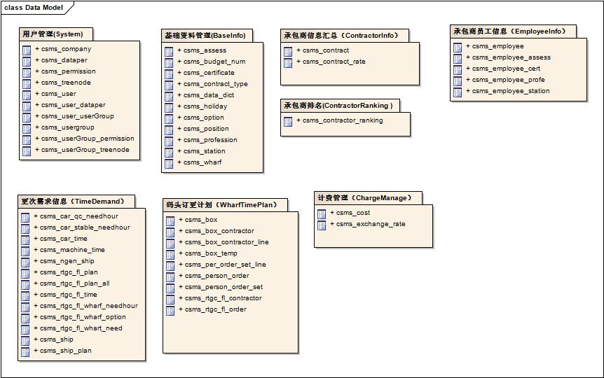

类图概要

模块概要
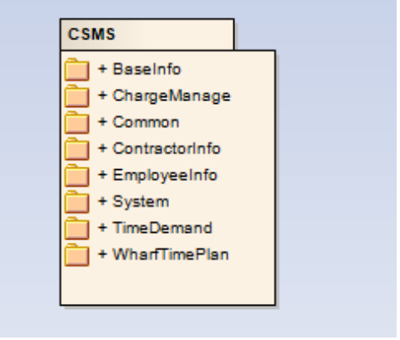

如上图所示，我们分8个模块进行设计，分别为公用模块、基础资料模块、用户管理模块、承包商模块、承包商员工模块、更次需求模块、更次计划操作模块、工种计费模块。
公用模块： 定义了系统初始化类和被其他系统模块调用到的接口、抽象类、公用类。
基础资料模块： 定义了访问基础信息(如工种，节假日等)的接口、类。
用户管理模块： 定义了实现用户及权限模块所调用到的接口、抽象类、公用类。
承包商模块： 定义了实现承包商信息、合同、合同费率、排名等所涉及的接口、类、领域类。
承包商员工模块：定义了实现承包商员工基础信息、考核信息、技能证件信息、转岗离职申请、服务履历等所涉及的接口、类、领域类。
更次需求模块： 定义了实现更次机械(龙门吊、麻鹰、船舶、雪箱等)需求所涉及的接口、类、领域类、操作方法。
更次计划操作模块：定义了实现更次机械业务操作信息（订更、派更、派更确认以及各个环节之间的返回操作）所涉及的接口、类、领域类、操作方法。
工种计费模块：定义了实现工种计费所涉及的接口、类、领域类、操作方法。

系统模块详细设计：
如下图所示，各功能模块分多层实现。
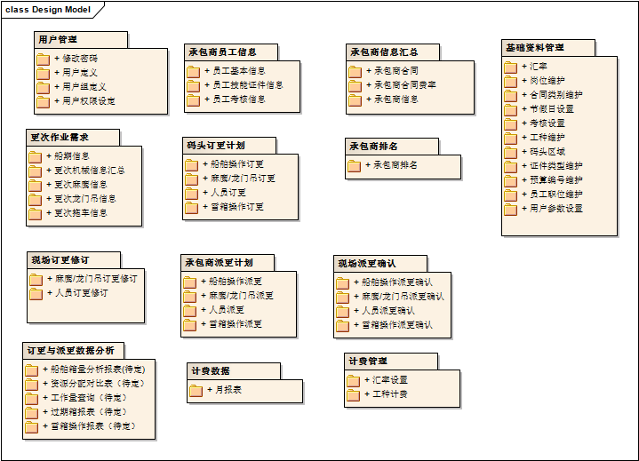

类之间关系：
类与类、类与接口之间的关系说明(以新增承包商为例，略有简化)：

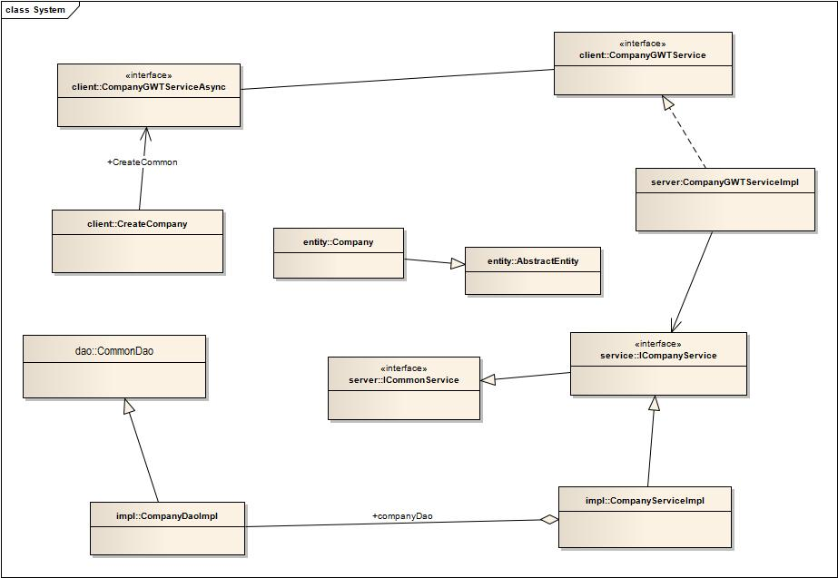

详细设计

类图

公用模块
公用模块设计如下：
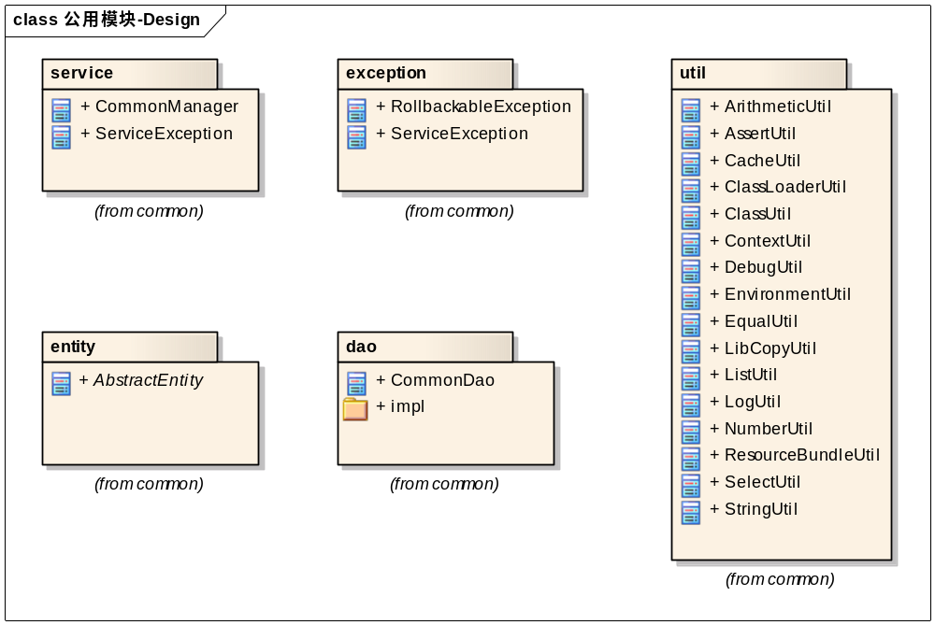

基础模块主要类与类之间的关系如下图所示:

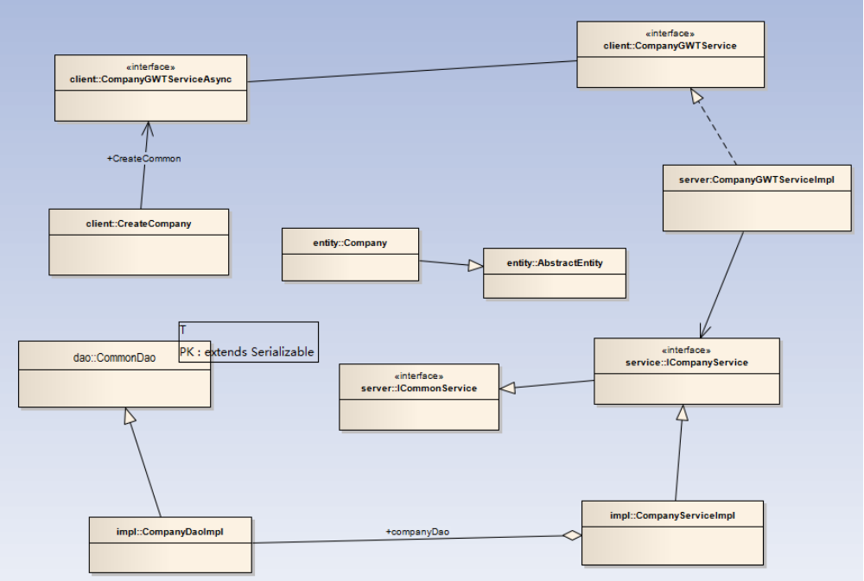

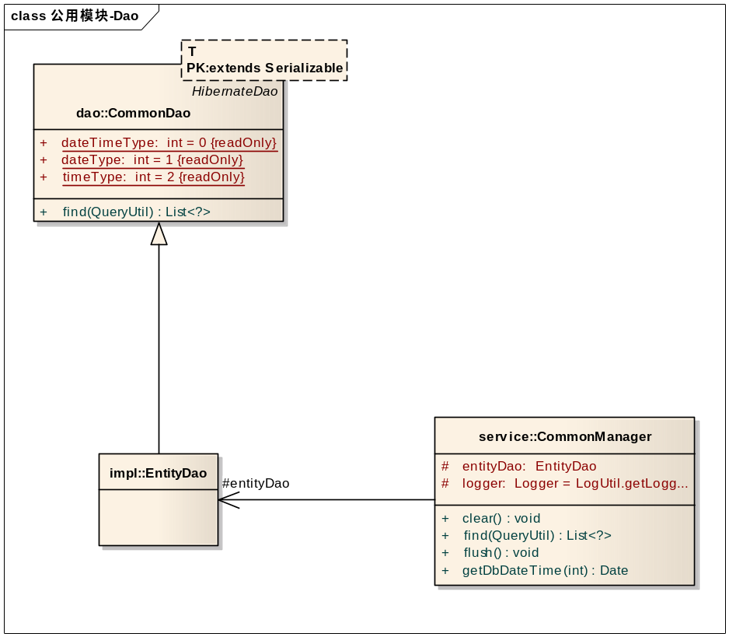

7.1.1.1 DAO层(数据持久层)

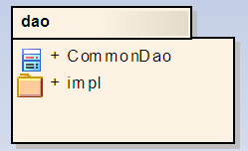
Class | com.yict.common.dao.CommonDAO
Description | CommonDAO是基类，被各个功能模块的DAO实现类继承
Associate classes | N/A
Type | Abstract Class
Method | Type | Notes
find(QueryUtil queryUtil) | public List | 通过queryUtil来查询
findByPage(String queryString, PageUtil pageUtil, Object[] objs) | public List | 查找的结果为分页数据
findByPage(String hql, int perPageStartNum, int perPageShowNum, Object[]) | public List | 根据查询语句，每页开始数，每页显示数，参数查询分页数据
queryMapDataBySql(String sql, PageUtil pageUtil, Object[] values) | public List | 根据查询语句查找数据支持HQL,SQL
countRecordTotal(String condition, Object[] values) | public int | 根据条件查询记录总数
findBy(String propertyName, Object value, String orderBy, boolean isAsc) | public List | 根据entity 字段查找数据
save(T entity) | public void | 不对数据做缓存，每次保存都flush进数据库
getDbDateTime(int type) | public Date | datetime/date/time 获取数据库时间，返回格式类型可为datetime/date/time

7.1.1.2 Domain层(领域层)

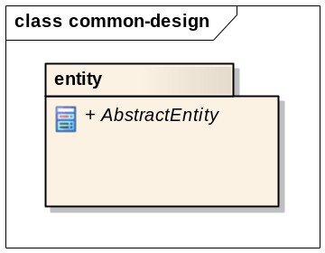

7.1.2.1 DAO层(持久层)

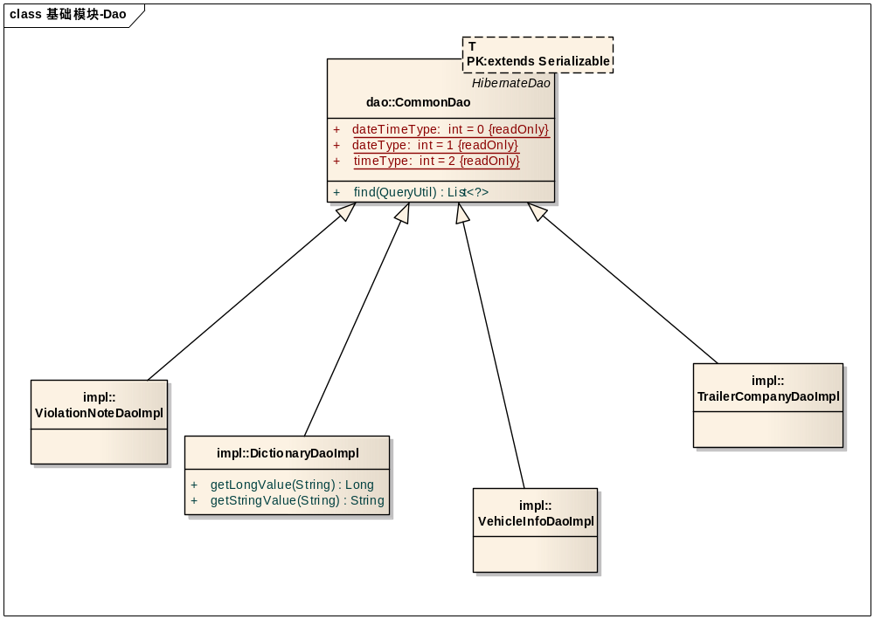

更次需求模块
下面以船舶模块为例说明：
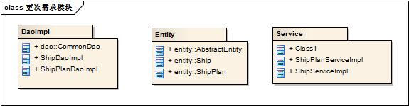
7.1.2.1 持久层（Dao）

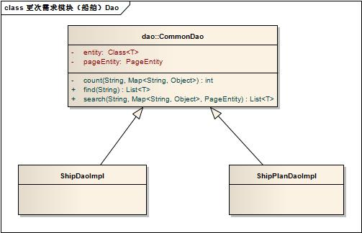
类名 | com.yict.csms.resourceplan.dao.impl.ShipDaoImpl
描述 | 船期信息DAO实现类
关联类 | CommonDao
类别 | 父类
方法 | 类别 | 备注
无 |  | 方法在ShipManagerImpl service内实现

类名 | com.yict.csms.resourceplan.dao.impl.ShipPlanDaoImpl
描述 | 船舶需求DAO实现类
关联类 | CommonDao
类别 | 父类
方法 | 类别 | 备注
无 |  | 方法在ShipPlanManagerImpl service内实现

7.1.2.2 领域层（Domain）
由于get/set方法都是相类似的，因此在图中没有一一列出。
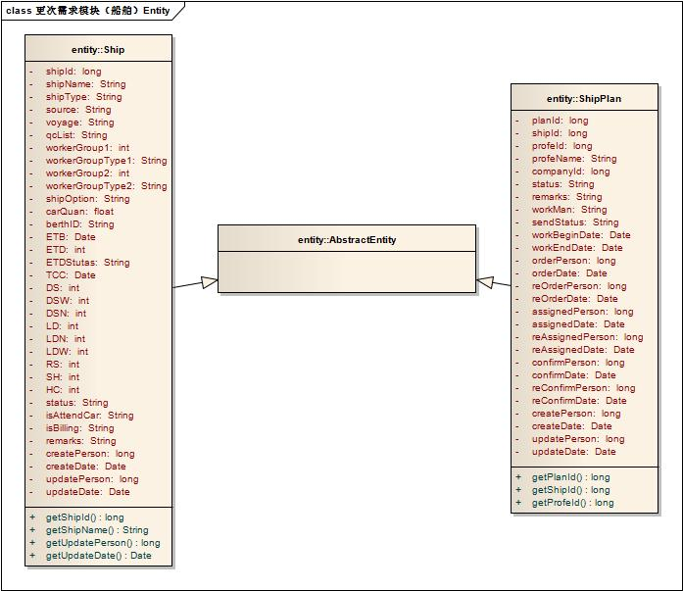

7.1.2.3业务逻辑层（Service）
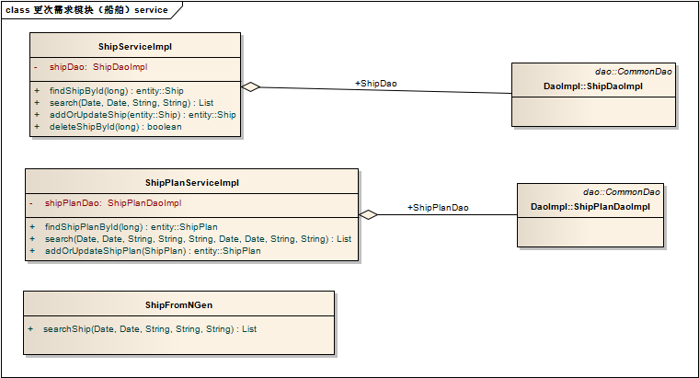

类名 | com.yict.csms.resourceplan.service.ShipServiceImpl
描述: | 船期信息Service接口实现类
关联类: | com.yict.csms.resourceplan.service.ShipPlanServiceImpl
类别： | 船期信息接口实现类
方法 | 类别 | 备注
findShipById | public Ship | 按照id主键查找对象
search | public List | 按照相关参数查找船期信息
addOrUpdateShip | public Ship | 新增或修改船期信息
deleteShipById | public boolean | 删除船期信息

类名 | com.yict.csms.resourceplan.service.ShipPlanServiceImpl
描述: | 船舶更次信息Service接口实现类
关联类: | com.yict.csms.resourceplan.service.ShipServiceImpl
类别： | 船舶更次信息接口实现类
方法 | 类别 | 备注
findShipPlanById | public ShipPlan | 按照id主键查找对象
search | public List | 按照相关参数查找船舶更次信息
addOrUpdateShipPlan | public Ship | 新增或修改船舶更次信息

类名 | com.yict.csms.resourceplan.service.ShipFromNGen
描述: | nGen船期信息Service接口实现类
方法 | 类别 | 备注
searchShip | public List | 按照参数查找nGen船期信息

组件/包图
请参考7.2的类图概要设计

时序图
7.3.1 查nGen船期信息：
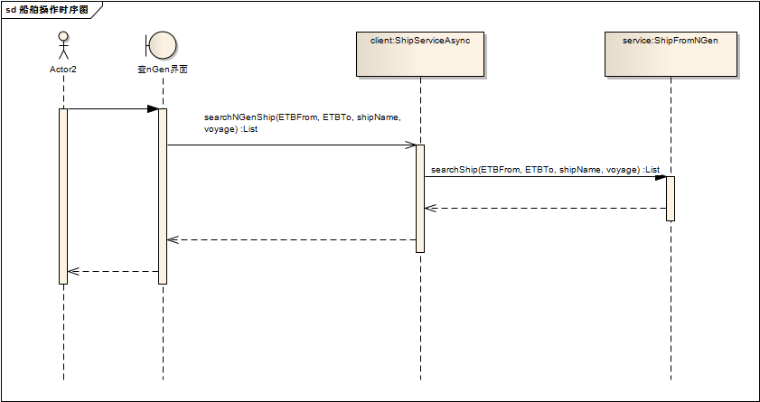

7.3.2 查本系统时序图：
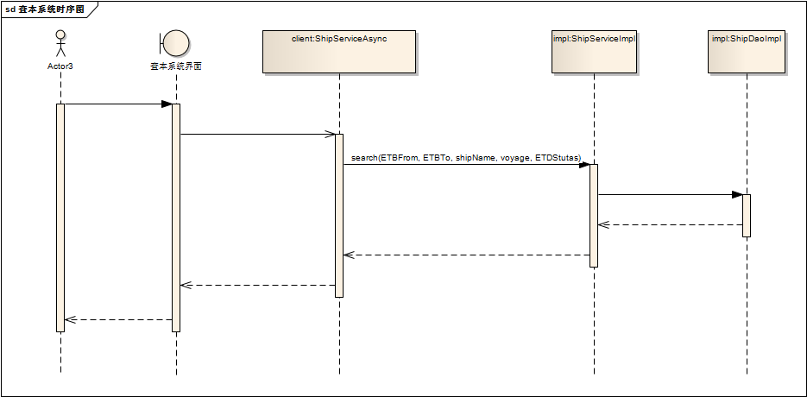

7.3.3 复制到本系统 (新增/修改)时序图：
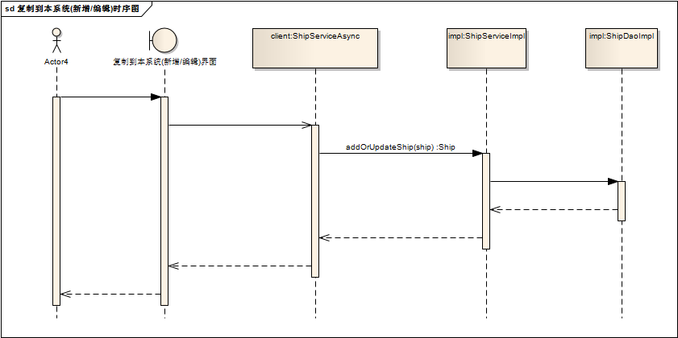
7.3.4删除船期信息时序图：
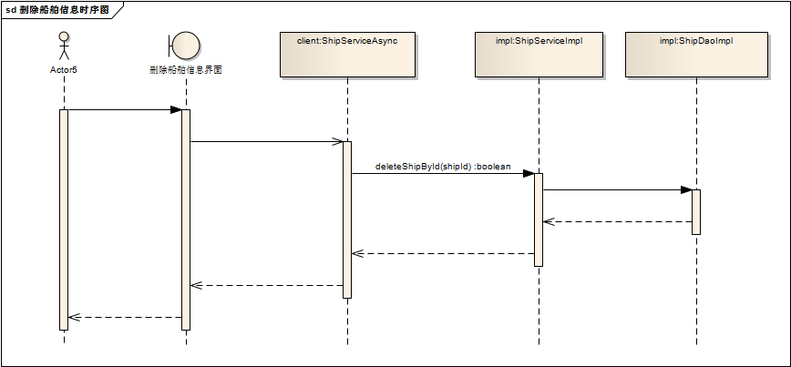
7.3.5船舶订更时序图：
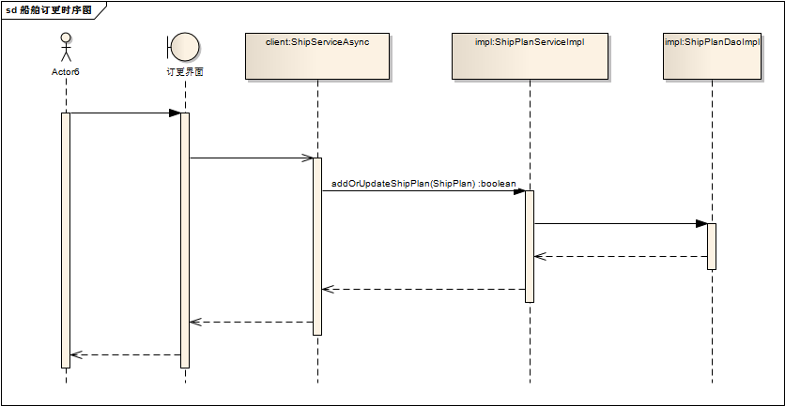

数据库定义
本节定义数据库设计，约定如下：
・P … PRIMARY KEY 主键
・U … UNIQUE KEY 唯一
・N … NOT NULL 不为空
・F … FOREIGN KEY 外键（在备注里注明相关联的表名）
・I … INDEX KEY 索引
・S … SEQUENCE 序列
・C … CHECK 存在约束值（在备注里说明）
・* … 指定

各功能模块的详细表定义如下：

7.4.1 用户管理模块：
7.4.1.1用户表（csms_user）

字段名描述 | 字段名 | 类型 | P | U | N | F | I | C | S | 备注
用户id | userId | NUMBER(10,0) | * | * | * |  | * |  | *
公司id | companyId | NUMBER(6,0) |  |  |  |  |  |  |  | CSMS_COMPANY
用户登录名 | userName | VARCHAR2(30)
用户中文名 | userCName | VARCHAR2(50)
用户英文名 | userEName | VARCHAR2(50)
用户密码 | userPassword | VARCHAR2(50)
用户密码提示 | passwordReq | VARCHAR2(100)
电子邮件 | email | VARCHAR2(100)
用户状态 | userStutas | VARCHAR2(20)
部门 | departMent | VARCHAR2(100)
备注 | remarks | VARCHAR2(250)
创建人 | createPerson | NUMBER(10,0)
创建时间 | createDate | DateTime
修改人 | updatePerson | NUMBER(10,0)
修改时间 | updateDate | DateTime |  |  |  |  |  |  |  | 精确到毫秒

7.4.1.2 用户组表（csms_usergroup）

字段名描述 | 字段名 | 类型 | P | U | N | F | I | C | S | 备注
用户组id | userGroupId | NUMBER(5,0) | * | * | * |  | * |  | *
组别名 | userGroupName | VARCHAR2(50) |  | * | *
公司id | companyId | NUMBER(6,0) |  |  |  |  |  |  |  | CSMS_COMPANY
备注 | remarks | VARCHAR2(200)
创建人 | createPerson | NUMBER(10,0)
创建时间 | createDate | DateTime
修改人 | updatePerson | NUMBER(10,0)
修改时间 | updateDate | DateTime |  |  |  |  |  |  |  | 精确到毫秒

7.4.1.3 承包商公司表（csms_company）

字段名描述 | 字段名 | 类型 | P | U | N | F | I | C | S | 备注
公司id | companyId | NUMBER(6,0) | * | * | * |  | * |  | *
公司名称 | companyName | VARCHAR2(100) |  |  | * | *
公司简称 | companySName | VARCHAR2(10) |  |  | * |  | *
公司类型 | companyType | NUMBER(1) |  |  | * |  |  |  |  | 盐田公司为1，承包商为2
法人 | legalPerson | VARCHAR2(30)
地址 | Address | VARCHAR2(200)
备注 | remarks | VARCHAR2(2000)
登录会话数 | license | NUMBER(4,0)
网站 | website | VARCHAR2(200)
联系电话 | tel | VARCHAR2(30)
传真号码 | fax | VARCHAR2(30)
收款人中文名 | payeeCName | VARCHAR2(40)
收款人英文名 | payeeEName | VARCHAR2(40)
收款银行 | payBank | VARCHAR2(40)
财务帐号 | payBankNum | VARCHAR2(40)
财务联系人 | payConcact | VARCHAR2(20)
财务联系电子邮件 | payEmail | VARCHAR2(20)
业务终止日期 | EndBussDate | DATE
创建人 | createPerson | NUMBER(10,0)
创建时间 | createDate | DateTime
修改人 | updatePerson | NUMBER(10,0)
修改时间 | updateDate | DateTime |  |  |  |  |  |  |  | 精确到毫秒

7.4.1.4 权限表（csms_permission）

字段名描述 | 字段名 | 类型 | P | U | N | F | I | C | S | 备注
权限id | permissionId | NUMBER(6,0) | * | * | * |  | * |  | *
权限代码 | permissionCode | VARCHAR2(50) |  | * | *
权限名称 | permissionName | VARCHAR2(100)
备注 | remarks | VARCHAR2(200)
创建人 | createPerson | NUMBER(10,0)
创建时间 | createDate | DateTime
修改人 | updatePerson | NUMBER(10,0)
修改时间 | updateDate | DateTime |  |  |  |  |  |  |  | 精确到毫秒

7.4.1.5 菜单表（csms_treenode）

字段名描述 | 字段名 | 类型 | P | U | N | F | I | C | S | 备注
菜单id | nodeId | NUMBER(6,0) | * | * | * |  | * |  | *
菜单代码 | nodeCode | VARCHAR2(50) |  | * | *
菜单名称 | nodeName | VARCHAR2(100)
父节点id | parentNodeId | NUMBER(6,0) |  |  |  |  |  |  |  | csms_treenode
菜单层级 | tlevel | NUMBER(2,0)
菜单排序 | priority | NUMBER(2,0)
菜单地址 | tconnect | VARCHAR2(100)
备注 | remarks | VARCHAR2(200)
创建人 | createPerson | NUMBER(10,0)
创建时间 | createDate | DateTime
修改人 | updatePerson | NUMBER(10,0)
修改时间 | updateDate | DateTime |  |  |  |  |  |  |  | 精确到毫秒

7.4.1.6 数据权限组（用户组csms_dataper）

字段名描述 | 字段名 | 类型 | P | U | N | F | I | C | S | 备注
数据权限组id | cwtId | NUMBER(10,0) | * | * | * |  | * |  | *
数据权限组代码 | dataPermission | VARCHAR2(20) |  | * | *
数据权限组名称 | dataPerName | VARCHAR2(40)
创建人 | createPerson | NUMBER(10,0)
创建时间 | createDate | DateTime
修改人 | updatePerson | NUMBER(10,0)
修改时间 | updateDate | DateTime |  |  |  |  |  |  |  | 精确到毫秒

7.4.1.7 用户用户组表(csms_user_userGroup)

字段名描述 | 字段名 | 类型 | P | U | N | F | I | C | S | 备注
用户用户组id | cuugId | NUMBER(10,0) | * | * | * |  | * |  | *
用户id | userId | NUMBER(10,0) |  | * | * |  |  |  |  | csms_user
用户组id | userGroupId | NUMBER(6,0) |  |  |  |  |  |  |  | csms_userGroup
创建人 | createPerson | NUMBER(10,0)
创建时间 | createDate | DateTime
修改人 | updatePerson | NUMBER(10,0)
修改时间 | updateDate | DateTime |  |  |  |  |  |  |  | 精确到毫秒

7.4.1.8 用户组权限表（csms_userGroup_permission）

字段名描述 | 字段名 | 类型 | P | U | N | F | I | C | S | 备注
用户组权限id | cugpId | NUMBER(10,0) | * | * | * |  | * |  | *
数据权限id | permissionId | NUMBER(6,0) |  | * | * |  |  |  |  | csms_permission
用户组id | userGroupId | NUMBER(6,0) |  |  |  |  |  |  |  | csms_userGroup
创建人 | createPerson | NUMBER(10,0)
创建时间 | createDate | DateTime
修改人 | updatePerson | NUMBER(10,0)
修改时间 | updateDate | DateTime |  |  |  |  |  |  |  | 精确到毫秒

7.4.1.9 用户组菜单表（csms_userGroup_treenode）

字段名描述 | 字段名 | 类型 | P | U | N | F | I | C | S | 备注
用户组权限id | cugpId | NUMBER(10,0) | * | * | * |  | * |  | *
菜单id | nodeId | NUMBER(6,0) |  | * | * |  |  |  |  | csms_treenode
用户组id | userGroupId | NUMBER(6,0) |  |  |  |  |  |  |  | csms_userGroup
创建人 | createPerson | NUMBER(10,0)
创建时间 | createDate | DateTime
修改人 | updatePerson | NUMBER(10,0)
修改时间 | updateDate | DateTime |  |  |  |  |  |  |  | 精确到毫秒

7.4.1.10 用户数据权限表（csms_user_dataper）

字段名描述 | 字段名 | 类型 | P | U | N | F | I | C | S | 备注
用户数据权限id | cuwtId | NUMBER(10,0) | * | * | * |  | * |  | *
数据权限id | cwtId | NUMBER(6,0) |  | * | * |  |  |  |  | csms_dataper
用户id | userId | NUMBER(6,0) |  |  |  |  |  |  |  | csms_user
创建人 | createPerson | NUMBER(10,0)
创建时间 | createDate | DateTime
修改人 | updatePerson | NUMBER(10,0)
修改时间 | updateDate | DateTime |  |  |  |  |  |  |  | 精确到毫秒

界面设计
请参考需求分析之原型设计。

